Ant使用说明

1. 下载安装配置

<http://ant.apache.org/bindownload.cgi>

PATH配置 或增加ANT_HOME

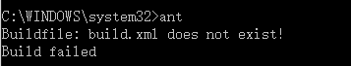

1. 测试

